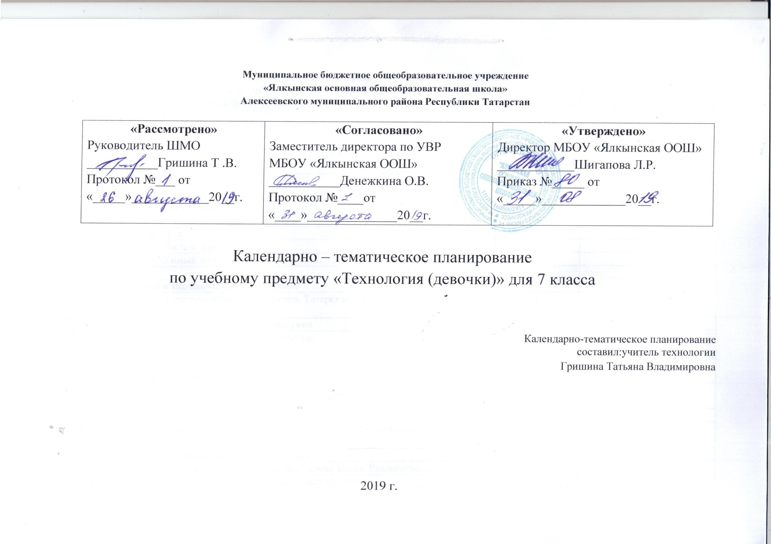
Примерное календарно-тематическое планирование
Календарно-тематическое планирование разработано в соответствии с рабочей программой учебного предмета «Технология» 5-9
классы. На основании учебного плана МБОУ «Ялкынская ООШ» на 2019-2020 учебный год на изучение изобразительного искусства в 7 классе
отводится 2 часа в неделю.

№ п/п | Тема урока | Количество часов | Дата по плану | Дата по факту
Интерьер жилого дома – 8
1 | Освещение жилого помещения. | 1
2 | Предметы искусства и коллекции в интерьере | 1
3 | Гигиена жилища. | 1
4 | Бытовые приборы для уборки | 1
5 | Творческий проект «Умный дом». | 1
6 | Обоснование проекта | 1
7 | Защита проекта «Умный дом» | 1
8 | Защита проекта «Умный дом» | 1
Кулинария –14
9 | Блюда из молока и кисломолочных продуктов | 1
10 | Блюда из молока и кисломолочных продуктов. Татарская и русская национальная кухня. | 1
11 | Изделия из жидкого теста. Виды теста и выпечки. | 1
12 | Изделия из жидкого теста. Виды теста и выпечки. | 1
13 | Изделия из пресного слоеного теста. | 1
14 | Изделия из песочного теста | 1
15 | Технология приготовление изделий из слоеного и песочного теста | 1
16 | Технология приготовление изделий из слоеного и песочного теста. Татарская национальная кухня. | 1
17 | Технология приготовления сладостей, десертов, напитков. | 1
18 | Технология приготовления сладостей, десертов, напитков. Татарская национальная кухня. | 1
19 | Сервировка сладкого стола. Праздничный этикет. | 1
20 | Групповой творческий проект «Праздничный сладкий стол». Разработка меню | 1
21 | Выполнение и защита проекта «Праздничный сладкий стол» | 1
22 | Выполнение и защита проекта «Праздничный сладкий стол» | 1
Создание изделий из текстильных материалов – 28
23 | Текстильные материалы из волокон животного происхождения. | 1
24 | Практическая работа «Определение сырьевого состава тканей и изучение их свойств» | 1
25 | Конструирование поясной одежды. | 1
26 | Практическая работа «Снятие мерок для построения чертежа поясного швейного изделия» | 1
27 | Практическая работа «Построение чертежа юбки в масштабе 1:4». | 1
28 | Практическая работа «Построение чертежа юбки в натуральную величину и по своим меркам» | 1
29 | Моделирование поясной одежды. | 1
30 | Практическая работа «Моделирование юбки в соответствии с выбранным фасоном» | 1
31 | Швейные ручные работы. | 1
32 | Практическая работа «Изготовление образцов ручных швов». Техника безопасности при выполнении ручных работ | 1
33 | Технология машинных работ. | 1
34 | Практическая работа «Изготовление - образцов машинных швов». Техника безопасности при выполнении машинных работ | 1
35 | Творческий проект «Праздничный наряд». | 1
36 | Обоснование проекта | 1
37 | Раскрой поясного швейного изделия. | 1
38 | Практическая работа «Раскрой поясного швейного изделия» | 1
39 | Примерка поясного изделия, выявление дефектов. | 1
40 | Практическая работа «Дублирование деталей юбки» | 1
41 | Практическая работа «Обработка среднего (бокового) шва юбки с застежкой молнией» | 1
42 | Практическая работа «Обработка среднего (бокового) шва юбки с застежкой молнией» | 1
43 | Практическая работа «Обработка складок, вытачек» | 1
44 | Практическая работа «Обработка складок, вытачек» | 1
45 | Практическая работа «Обработка верхнего среза прямым притачным поясом». | 1
46 | Практическая работа «Обработка нижнего среза юбки» | 1
47 | Влажно-тепловая обработка готового изделия. Контроль качества изделия. | 1
48 | Подготовка проекта к защите | 1
49 | Защита проекта «Праздничный наряд». | 1
50 | Контроль и самооценка изделия | 1
Художественные ремесла – 20
51 | Ручная роспись тканей. | 1
52 | Технология росписи ткани в технике холодного батика | 1
53 | Практическая работа «Выполнение образца росписи ткани в технике холодного батика» | 1
54 | Практическая работа «Выполнение образца росписи ткани в технике холодного батика» | 1
55 | Ручные стежки и швы на их основе. Виды ручных стежков. | 1
56 | Практическая работа «Выполнение образцов швов» | 1
57 | Виды счетных швов. | 1
58 | Практическая работа «Выполнение образца вышивки швом крест» | 1
59 | Виды гладьевых швов. | 1
60 | Практическая работа «Выполнение образцов вышивки гладью» | 1
61 | Вышивка лентами. | 1
62 | Практическая работа «Выполнение образца вышивки лентами» | 1
63 | Творческий проект «Подарок своими руками». | 1
64 | Обоснование проекта | 1
65 | Разработка технологической карты. Выполнение проекта | 1
66 | Выполнение проекта. Подготовка проекта к защите | 1
67 | Защита проекта «Подарок своими руками». | 1
68 | Защита проекта «Подарок своими руками». Подведение итогов. | 1
69 | Итоговый тест | 1
70 | Подведение итогов года | 1

Лист изменений в календарно - тематическом планированиипо технологии (девочки) для 7 класса
№ записи | Дата | Изменения, внесенные в КТП | Причина | Согласование с зам. директора по учебной работе

